Конспект занятия по развитию речи в подготовительной
группе: «Мебель»
ЦЕЛЬ: Актуализация словаря по лексической теме” мебель” посредством дидактических игр и упражнений.
ЗАДАЧИ:
Образовательная область познавательное развитие: Уточнение и расширение представлений о мебели, ее назначений.
Образовательная область речевое развитие: совершенствовать навыки словообразования через называние предметов мебели, развивать речевую активность детей. Учить составлять описательный рассказ по опорной схеме.
Образовательная область физическое развитие: развивать зрительное внимание и мелкую моторику.
Образовательная область социально-коммуникативное развитие: развивать свободное общение со взрослыми и детьми в ходе образовательной деятельности.
Образовательная область художественно-эстетическое развитие: развивать у детей интерес к художественно-образовательному творчеству.
ПРЕДВАРИТЕЛЬНАЯ РАБОТА: Чтение стихотворения С. Маршака: “Откуда стол пришел?”, рассматривание предметов мебели, картин, иллюстрации.
МАТЕРИАЛЫ И ОБОРУДОВАНИЕ: Сундук, игрушечная мебель, наглядный материал, мнемотаблица, мяч, бубен, разрезные картинки, бумажные медали.
ХОД ЗАНЯТИЯ:
Организационный момент:
Здравствуйте, ребята! Готовы к занятию?
Улыбнулись, подтянулись, друг на друга посмотрели,
И на стулья тихо сели.
Ребята, сегодня у нас не простое занятие, а волшебное, мы отправимся в Царство мебели. Давайте закроем глаза и повторим слова:
Асть, асть, асть - мы хотим попасть,
Ли, ли , ли - в Царство Мебели!
Что-то в царстве тишина, никого нет. Я вижу свиток. Что же здесь случилось?
(читаю)

“ В ЦАРСТВЕ МЕБЕЛИ БЕДА! ЦАРИЦА В ПЕЧАЛИ. ПРОПАЛА ВСЯ МЕБЕЛЬ, ОСТАЛСЯ ОДИН СУНДУК. В СУНДУКЕ ЗАДАНИЯ, ПРОЯВИ ВНИМАНИЕ, ЕСЛИ ВСЕ ЗАДАНИЯ ВЕРНО ВЫПОЛНЯТЬ, СУНДУК БУДЕТ МЕБЕЛЬ ВОЗВРАЩАТЬ.”
ЗАДАНИЕ№1. ОТГАДЫВАНИЕ ЗАГАДОК
(после того как дети отгадывают загадки, воспитатель выставляет иллюстрации отгадок)
Я удобный, очень мягкий, вам не трудно угадать,
Любят бабушки и внуки, посидеть и полежать, (диван)
В кухне нашей тесновато, там для стульев места нет,
Мы под стол обычно ставим деревянный..... ( табурет)
Я на кухне самый нужный, для семьи большой и дружной,
Я готов служить всегда, и стоит на мне еда.
Все тарелки, ложки, кружки, мои верные подружки,
Не посыпятся на пол, с ними вместе друг их … (стол)
Хоть у нас четыре ножки, мы не мышки и не кошки,
Хоть мы все имеем спинки, мы не овцы и не свинки,
Мы не кони, хоть на нас вы садились много раз. (стул)
Здесь и вешалки, и полки, словно в доме этажи,
Брюки, кофточки, футболки - по порядку все лежит. (шкаф)
Если ты устал играть, ты ложишься на … (кровать)
На диван оно похоже, и на стул немного тоже,
Нам вдвоем сидеть в нем тесно, догадались? Это... (кресло)
Дети, посмотрите на картинки, как можно все это назвать одним словом?
Мебель - это предметы, изготовленные в основном из дерева, пластмассы, металла, стекла.
ЗАДАНИЕ№2 ИГРА “ ИЗ ЧЕГО СДЕЛАНО?”
Стул из дерева. Какой? - деревянный
Диван из кожи. Какой? - кожаный.
Кресло из велюра. Какое? - велюровое
Стол из стекла. Какой? - стеклянный
Кровать из металла. Какая? - металлическая.
Табурет из пластмассы. Какой? - пластмассовый.
Ребята, как называется мастер, который изготавливает мебель? (столяр)
Следующий рассказ, про мастера столяра, который сделал красивый шкаф.
ЗАДАНИЕ №3 РАССКАЗ ПО МНЕМОТАБЛИЦЕ “ СТАРЫЙ ШКАФ”
Один мастер столяр, сделал большой и красивый шкаф. А помогли ему в этом его друзья инструменты. Купили этот шкаф мама и папа девочки Маши и мальчика Саши. Детям очень понравился новый шкаф. Стали они там прятаться и рассказывать друг другу свои секреты, придумывать веселые истории. Шкаф так полюбил детей, что когда они приходили, он весело притоптывал своими толстыми ножками. Дети выросли, а шкаф состарился. Его поставили в кладовую и держали в нем банки с вареньем и старые вещи.
Иногда, уже взрослыми, Маша и Саша приходили в кладовую, садились около своего старого друга шкафа, вспоминали детские забавы, и на душе у них становилось светло и радостно.

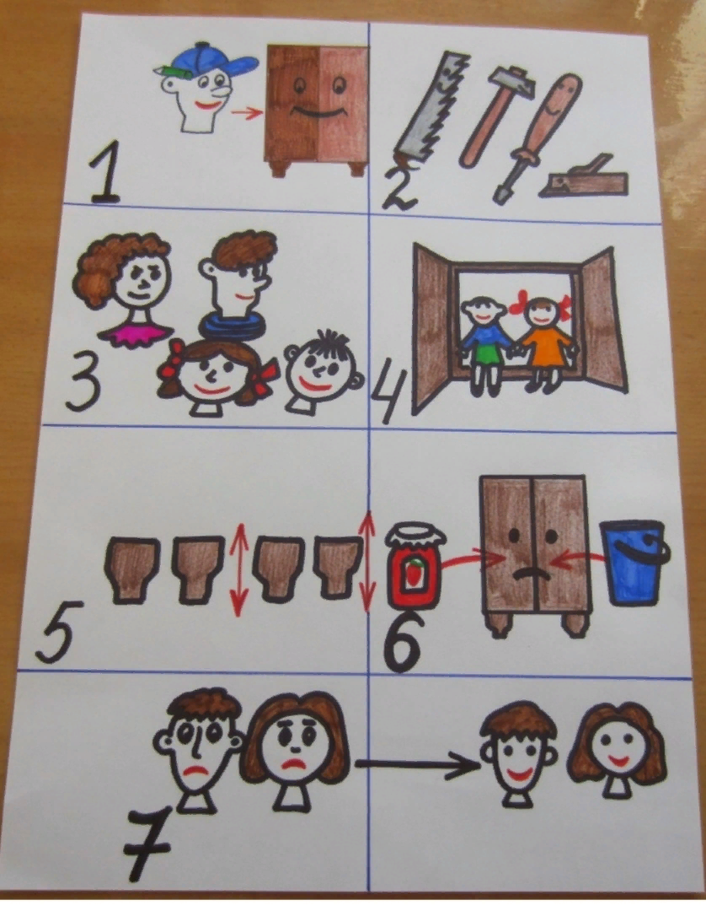

ФИЗ.МИНУТКА
ПАЛЬЧИКОВАЯ ГИМНАСТИКА “ МНОГО МЕБЕЛИ В КВАРТИРЕ”
Раз, два, три, четыре, (загибают пальчики, начиная с большого на обеих руках)
Много мебели в квартире, (сжимают и разжимают кулаки)
В шкаф повесим мы рубашку, а в буфет поставим чашку.
Чтобы ноги отдохнули, посидим чуть-чуть на стуле.
А когда мы крепко спали, на кровати мы лежали.
А потом мы с котом, посидели за столом. (загибают пальчики, начиная с больших, на каждое название мебели.)
Чай с вареньем дружно пили, много мебели в квартире. (Ритмично попеременно хлопают в ладоши и стучат кулачками.)
ЗАДАНИЕ №4 ИГРА “ ОДИН-МНОГО”
Цель: Употребление существительных в единственном и множественном числе.
Один диван - много диванов
Один стол - много столов.
Один стул - много стульев.
Одно кресло - много кресел.
Одна кровать - много кроватей.
Один шкаф - много шкафов
Одна полка - много полок.
ЗАДАНИЕ №5 “ НАЗОВИ ЛАСКОВО”
Воспитатель бросает мяч ребенку, и называет предмет мебели. Ребенок ловит мяч и кидает обратно, образовав слово с уменьшительно-ласкательным суффиксом.
Стул-стульчик Диван-диванчик.
Стол-столик. Табурет-табуретка
Кровать-кроватка. Полка-полочка
Шкаф- шкафчик Тумба- тумбочка.
ЗАДАНИЕ №6 ЗАКОНЧИ ПРЕДЛОЖЕНИЕ
- Стол, за которым обедают называют …
- Стол для компьютера называется...
- Шкаф для книг называется...
- Стол для журнал и газет называется...
- Мебель для кухни называется...
- Мебель для спальни называется...
- Мебель для гостиной называется..
- Полка для обуви называется...
ЗАДАНИЕ №7 СЛУШАЙ БУБЕН
Упражнение на внимательность. Один удар в бубен - “стул” (присесть на корточки, обхватив колени руками)
Два удара в бубен - “вешалка” (встать, руки в стороны)
Три удара в бубен - “шкаф” (встать, опустив руки вниз)
ЗАДАНИЕ №8 СКАЖИ НАОБОРОТ
Буфет высокий, а комод... (низкий)
Диван широкий, а кресло... (узкое)
Стул мягкий, а табурет... (жесткий)
Табурет жесткий, а кресло... (мягкое)
Шкаф большой, а тумбочка… (маленькая)
Тумбочка низкая, а шкаф… (высокий)
ЗАДАНИЕ №9 ПОВТОРЯЕМ ЧИСТОГОВОРКИ
Цель: Развитие фонематического слуха и речеслуховую память.
-ЛЫ,ЛЫ,ЛЫ - накрываем мы столы.
-НЫ,НЫ,НЫ - стоит кресло у стены.
-ОТ,ОТ,ОТ - под столом играет кот.
-СУ.СУ,СУ - книгу в шкаф я отнесу.
-ШУ,ШУ.ШУ - стульчик дали малышу.
-ЗА, ЗА, ЗА - ложись в кровать, закрой глаза.
-ЖУ,ЖУ.ЖУ - на диване я лежу.
-ЛА,ЛА,ЛА - стул поставлен у стола.
ЗАДАНИЕ№10 РАЗРЕЗНЫЕ КАРТИНКИ.
Дети делятся на две команды и собирают картинку из частей, потом они называют какую картинку( мебель) они собрали.
ИТОГ: Молодцы ребята, справились со всеми заданиями.
Слышите музыку, из волшебного сундука? - Что же там? (Дети достают из волшебного сундука мебель и расставляют ее в Царстве). На дне сундука весточка от царицы:
“Я в зеркало волшебное за вами наблюдала. Смотрела. как вы верно задания выполняли. Вы дружные ребята, с дороги не свернули и мебель царскую вернули. В сундук еще раз взгляните, награду от Царицы получите” (Дети получают медали)
Ребята, нам пора возвращаться в детский сад, скажем дружно: “раз, два, три - повернись, в группе снова окажись!”
Ребята, сегодня вы очень хорошо занимались. Верно выполняли все задания, отвечали на вопросы полными предложениями, проговаривали все звуки правильно.
МОЛОДЦЫ! А какое задание для вас было самым сложным?
А самим интересным?
Дети мы побывали в Царстве мебели, а куда бы вы хотели отправиться в следующий раз?

